

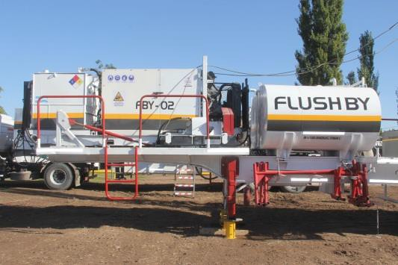
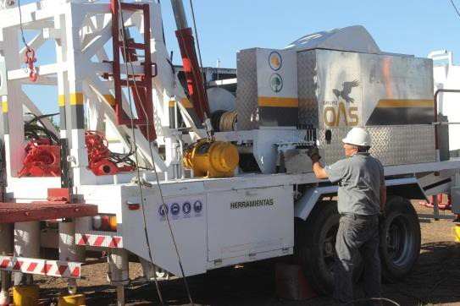




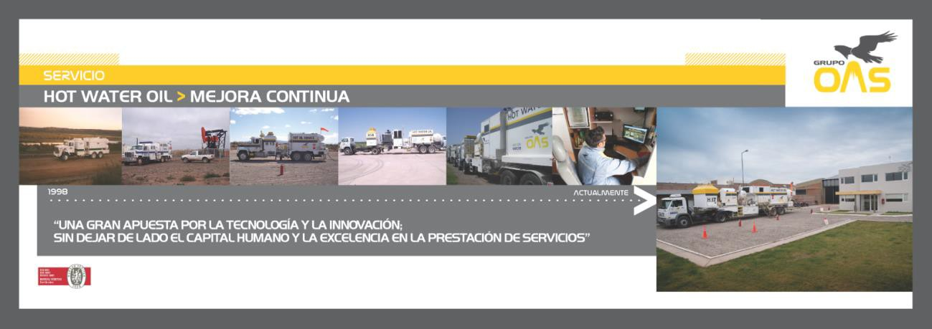
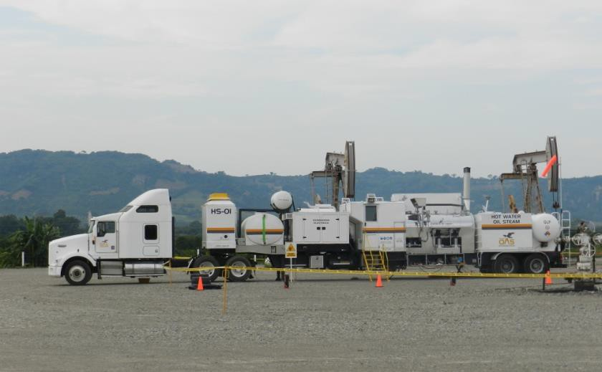
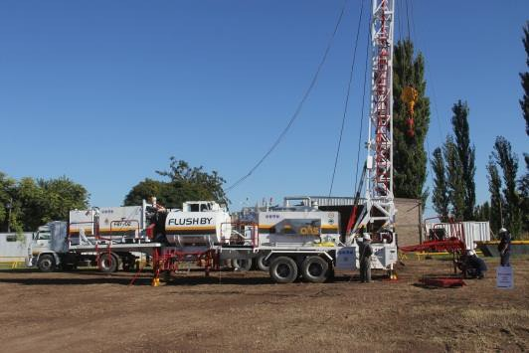
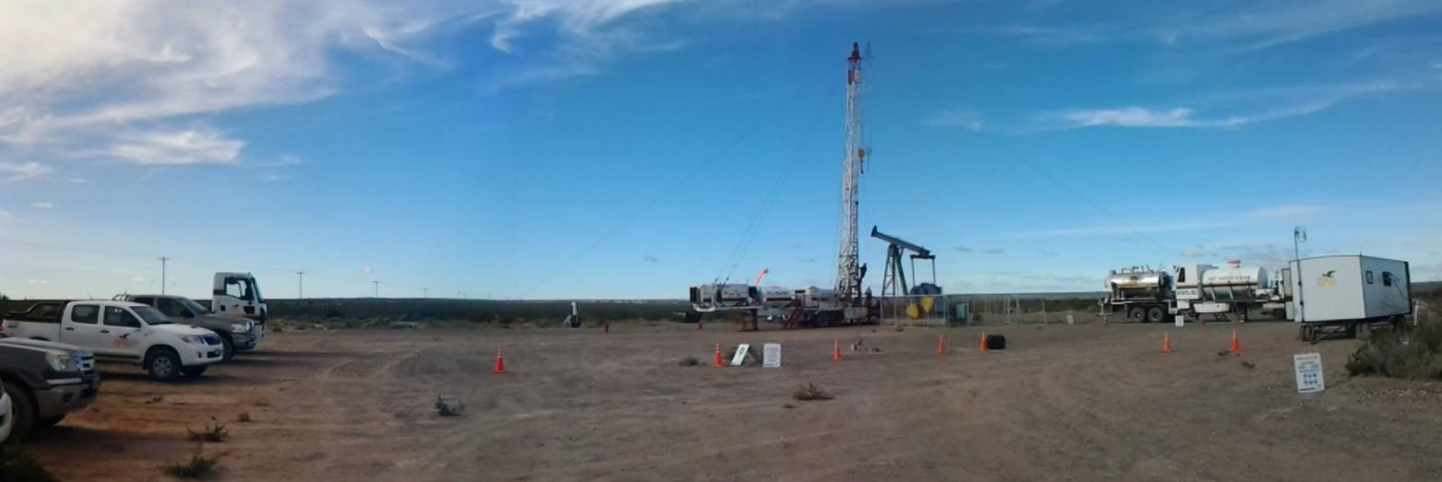

PROPUESTA TECNICA ECONOMICA

DATOS DE LA PROPUESTA
CLIENTE | GRUPO CAPSA
FECHA PRESENTACION | 23-08-2024
SERVICIO | FLUSH BY
NUMERO | 24-022
ELABORADA POR | GOS

Señores:
CAPEX

REF.: “Servicio de Flush By”.

De nuestra mayor consideración:

Tenemos el agrado de dirigirnos a Uds., a los efectos de elevarle la propuesta de la referencia, de acuerdo a lo solicitado oportunamente.
En ese sentido, le manifestamos la satisfacción por tener la oportunidad de poder colaborar con vuestra empresa, persuadidos de que contribuiremos de un modo eficiente a satisfacer vuestros requerimientos.
Sin más, y al aguardo de una respuesta favorable al contenido de esta propuesta, los saludamos con la consideración más distinguida.

OBJETIVOS:
Los objetivos de esta propuesta es poner a disposición de ustedes personal altamente capacitado, equipamiento y tecnología de última generación, procesos de trabajos acordes al yacimiento, logística de operaciones, análisis y estadísticas de los pozos y recursos asignados, desarrollo de propuestas alternativas y participación activa cada vez que lo requiera el usuario, con el fin de brindar un servicio acorde a las necesidades de la operadora.

ALCANCE:
El alcance de esta propuesta incluye todos los requerimientos manifestados por ustedes en la solicitud de cotización.

FECHA DE INICIO DEL SERVICIO

Inmediata

EQUIPAMIENTO Y TECNOLOGÍA:

Haber tenido la posibilidad de operar en distintos yacimientos nos permitió junto con los usuarios interpretar la problemática puntual de cada uno y de esta forma poder incorporar nuevas metodologías y tecnologías en los procesos con el objetivo de poder realizar las operaciones en forma más segura, eficiente y económica, logrando resultados comprobables y efectivos.

Grupo OAS pone a disposición el siguiente equipamiento diseñado y fabricado exclusivamente para los servicios solicitados.

- 1 Equipo Flush By.
- 1 Equipo cargas liquidas.
- 1 Equipo Hot wáter oil (Opcional)
- 1 Tráiler oficina, comedor
- 1 Tráiler transporte de materiales y Generador Eléctrico.
- 1 Unidad liviana transporte de personal.
- 1 Unidad liviana supervisión de servicio.

PERSONAL AFECTADO AL SERVICIO
El personal se encuentra amparado bajo los Convenios Colectivos de Petroleros Privados y Personal Jerárquico de acuerdo a sus funciones.
➔ 1 Supervisor.
➔ 1 Encargado de turno.
➔ 1 Maquinista.
➔ 2 Boca de pozo.
➔ 1 Sereno
➔ 1 Referente SHT

SISTEMA DE GESTION
Todos los procesos solicitados en el pliego licitatorio, se encuentras certificados por nuestra empresa con el siguiente alcance:

“Servicio de Bombeo de Agua/Petróleo, con o sin temperatura a pozos productores de petróleo, líneas de producción e instalaciones con problemas de parafina, asfáltenos y sales. Servicio de generación de limpieza de pozos productores de petróleo, líneas de conducción e instalaciones hasta 1400 Kg Vapor Hora en las Normas ISO 9001.2008 Sistema de Calidad, ISO 14001 Sistema de Medio Ambiente y OHSAS Sistema de Seguridad y Salud.

Este certificado se encuentra vigente hasta el mes de Noviembre de 2015. (Ver Anexo Certificados)

PROPUESTA ECONOMICA

CONCEPTO | DURACION/ALCANCE | PRECIO
MOVILIZACION Y DESMOVILIZACION DE EQUIPOS A YACIMIENTO | - Transporte de base GOS a Oficina de Yacimiento Cliente/  - Transporte de oficina yacimiento  Cliente a base Catriel GOS | U$S 15.000
DTM entre pozos hasta 30 KM | - Transporte de Pozo a Pozo Hasta 30 KM  - Montar equipo  - Desmontar Equipo | U$S 4850
OPERACIÓN CAMBIO DE BOMBA MAS de 2000MTS  (NO Incluye DTM ) | - Transporte de agua con camión de cargas liquidas  - Desclavar Bomba  • Sacar bomba  - Bajar bomba | U$S 13.500

OPERACIÓN CAMBIO DE BOMBA CON PESCA MAYOR 2000 MTS  (NO Incluye DTM ) | - Transporte de oficina a Pozo  - Montaje de equipo  - Sacar varillas desde punto de pesca  - Bajar pescador y pescar  - Sacar bomba  - Bajar bomba | U$S 15.500
HORA OPERATIVA | - 1 Hora | U$S 485
HORA ESPERA | - 1 Hora | U$S 200
Jornada Equipo Asistencia térmica | - 12 hs equipo hot wáter oil / Vapor | U$S 1900

Observaciones:

- En caso que después de montar la bomba no libere la misma después de operar 4 horas solo se certifica el DTM. Si la supervisión de la contratante solicita maniobras adicionales se certificara el DTM mas las horas operativas.
- La movilización y desmovilización se certifica una sola vez cada vez que se solicita el servicio. Esto incluye tanto el viaje de día hasta las oficinas de la operadora, como el de vuelta hasta la base más cercana de GOS.
- El DTM contempla el transporte de las oficinas al pozo o bien de pozo a pozo, el montaje y el desmontaje.
- El servicio de Asistencia térmica se certificara cuando sea requerido por jornada
- La modalidad de operación Positiva NO incluye DTM , mismo se certificara por separado
- La operación contempla 2 horas de espera por causas asociadas al cliente, en caso de superar las cuatro horas de espera se certificara por cada hora el 1.
- En caso de existir durante la prestación del servicio incrementos o bonos extraordinarios por parte del sindicato de petroleros privados o jerárquicos los mismos serán trasladados a la operadora para su reconocimiento como mayor costo de acuerdo a la afectación correspondiente.
- Los precios son en dólares.
- Los precios no incluyen IVA.

